महाराष्ट्रातील पुणे, नाशिक, ठाणे व अहमदनगर या चार जिल्यात इंडिगो सी.एस.आर निधीच्या मदतीने, अफार्म पुणे या संस्थेच्या तांत्रिक मार्गदर्शनाणे व प्रेम बहु उद्देशीय संस्था, नाशिक या सहयोगी संस्थेने आयोजित केलेल्या " ग्रामीण महिला उपजिविका सक्षमीकरण कार्यक्रम " राबविला जात आहे. त्यात नाशिक जिल्यातील इगतपुरी तालुक्यातील आंबेवाडी, खड्केद, इंदोरे, वासाळी व बारशिंगवे ह्या पाच गावाचा समावेश आहे. प्रत्येक गावातुन १८ ते ४५ या वयोगतातील २२० होतकरु महिलांची निवड करुन अशा एकुण प्रभागात ११०० महिलासाठी विविध प्रशिक्षणे. मार्गदर्शन शिबिर व अर्थ पुरवठा करुन त्या सर्व महिलांसाठी विविध व्यवसाय उभे करणे व त्या व्यवसायातुन रोजगार उपलब्ध करुन त्याचे जिवनमानात सुधारणा करण्यासाठी सर्व यंत्रना प्रयत्नशिल आहे. त्यातील काही निवडक महिलानी आदर्श रित्या आपला व्यवसाय करुन उतुंग भरारी घेतली आहे आशा काही निवडक महिलाची थोडक्यात माहिती खालील प्रमाणे...

कुसुम लहु डहाळे या महिला इगतपुरी प्रभागातील वासाळी गावातील २६ वर्षीय महिला आहेत. कुटुंबाची परिस्थिती सर्वसाधारणता बेताची आहे. त्याचे शिक्षण १२ वी पर्यंत झालेले आहे. त्याचे कुटुब हे ग्रामीण भागात वास्तव्यास असल्यामुळे शेतीकामाव्यतिरीक्त कुठल्याही रोजगारची संधी उपलब्ध नव्हती. संपुर्ण कुटुबाचा उधर्निर्वाह हा शेती व्यवसायावर अवलंबुन होत. शेतीव्यवसायासाठी कुठल्याही सिंचनाची सुविधा नसल्यामुळे शेती पुर्णपणे पावसाच्या पाण्यावर विशभुंन होती. शेती व्यवसायातुन वार्षिक १८ ते २० हजार उत्पन्न मिळत होते. तसेच गावातील शेतीअधारित कामे हे हगामी स्वरुपात दोन ते अडीच महिने मिळत होते. त्यामुळे उर्वरित महिने हताला कुठलेही काम मिळत नव्हते. त्यामुळे पैसे मिळत नव्हते. त्यामुळे घरात भांडण व कटकट नेहमी होत असे.

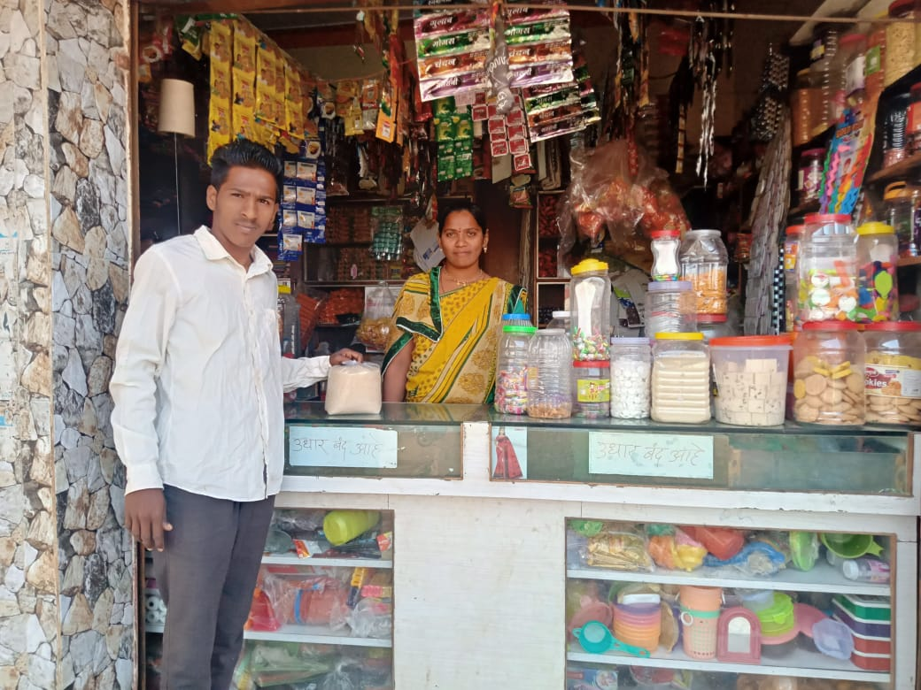 त्याच काळात वासाळी गावात महिला सक्षमीकरणाचे काम सुरु झालेले होते. सदर कार्यक्रमात सामिल होण्याचे त्यांनी ठरवले. कुटुंबातील व्यक्तीची परवागी घेऊन त्या महिला या कार्यक्रमात सहभागी झाल्या. या कार्यक्रमातुन त्यानी गट व्यवस्थापन, बचतीचे महत्व, कौशल्यविकास, व्यवसायीक द्रुष्टीकोन वृध्दी ही प्रशिक्षणे त्यानी प्रधाण्याने घेतली. या नंतर त्यानी किराणा व्यवसाय करण्याचे ठरवले. यासाठी त्यांनी राणी तारामती महिला ग्राम संघाकडुन ७०००/- रुपये कर्ज घेतला. घरातील पैसे कर्जातुन त्यानी माल खरेदी केला व सप्तक्षुगी किराणा नावाने स्व:ताचा व्यवसाय सुरु केला. या व्यवसाला पुरक परिस्थीती म्हनुण वासाळी गावात ग्रामपंचायतीच्या पुढाकाराणे व संस्थेच्या मार्गदर्शनाणे बैलाचे प्रदर्शन व आठवडे भाजी बाजार सुरु झालेला होता. त्यामुळे बाहेर गावातुन येणार्या ग्राहक वर्गामुळे सुरुवातीला होणारी १०००/- ते १२००/- रुपयाची माल विक्री ५०००/- ते १००००/- रुपये होत .

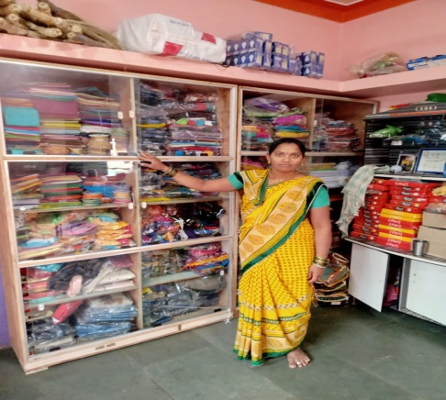 काही दिवसानंतर त्यांचे पती बाजाराच्या दिवसी त्यांना मदत करायला लागले. पतीच्या मदतीने सदर महिला महिन्याला १२ ते १५ हजार रुपये निवळ नफा म्हनुण कमवायला लागली. त्यानतर सदर महिला घरखर्च भागवुन बचत करायला लागली. बचात ५० हजाराच्या जवळ्पास झालेली होती. नोव्हेबर २०२० मध्ये दिपावळी असल्यामुळे त्यानी किराणा व्यावसायाला जोड म्हणुन बचत केलेल्या पैस्यातुन लहान मुलाचे कपडे, परकल, बलाऊज पिस व साडी खरेदीचा त्यानी निर्णय घेतला. किराणा व्यवसाय असल्यामुळे ग्राहक त्यांच्याकडे येतच होते. त्यामुळे त्यानी प्रचार-प्रसारासाठी वेगळी वेळ आणि पैसे खर्च करावे लागले नाही. कपडा व्यावसायासाठी त्याना स्वस्त माल मिळावा यासाठी सौ. अनिता कोरडे, प्रेरणा सखी यानी वरिष्टाच्या मार्गदर्शना खाली ३५ हजार रुपये किमतीचा माल ओझर, नाशिक या ठिकाणावरुन खरेदी केला व १० ते १२ दिवसात सर्व माल विक्री झाला व खर्च वजा जाता ९०००/- नफा झाला.

आज त्या महिला दोन्ही व्यवसाय सुरळीत पणे चालवत आहेत. यातुन त्या महिन्याला १५ ते २० हजार रुपये कमवत आहेत. यापुढे जाऊन त्या भांडी खरेदी-विक्रीचा व्यवसाय करण्याचा विचार करत आहेत. या व्यवसाला जागा म्हणुन त्यांनी स्वतंत्र शेड उभारणीसाठी १,५०,०००/- कर्ज प्रस्ताव सादर केला आहे. ज्या बँक त्या महिलेला कर्ज देत नव्हत्या त्याच बँक आज त्या माहिलेला कर्ज देतात ही समाधानाची बाब आहे.